So teuer wird’s mit dem Handy am Steuer
Analyse eines Schaubilds
In Deutschland und anderen Ländern gilt das Handyverbot am Steuer, und folgerichtig ist auch das Simsen am Lenkrad strikt verboten. Wer's dennoch macht und dabei erwischt wird, muss 60 Euro Bußgeld bezahlen und erhält einen Punkt auf seinem Flensburger Verkehrssünderkonto. Und auch wer es nicht wissen sollte: Schon alleine das In-die-Hand-Nehmen des Handys reicht dafür und das Simsen allemal. Daran ist nicht zu rütteln, auch wenn in der Straßenverkehrsordnung (StVO) nicht ausdrücklich verboten ist, Kurzmitteilungen zu schreiben und zu lesen. Übrigens; Das Handyverbot trifft auch die Radfahrer! Nach einer repräsentativen Umfrage des Digitalverbandes Bitkom im Februar 2016 von 1010 Personen ab 18 Jahren befragt, darunter 773 Autofahrer, erklärten 42% der befragten Autofahrer, dass sie beim Fahren mit dem Handy am Ohr ohne Freisprecheinrichtung telefonieren. 44% lesen SMS oder andere Kurznachrichten auf ihrem Mobiltelefon. Nahezu jeder Vierte (23%) tippt während der Fahrt selbst SMS/Kurznachrichten. 25 Prozent lesen außerdem E-Mails auf dem Handy, 8 Prozent schreiben E-Mails. (https://www.bitkom.org/Presse/Presseinformation/Fast-jeder-zweite-Autofahrer-liest-SMS-am-Steuer.html, 13.03.2016)
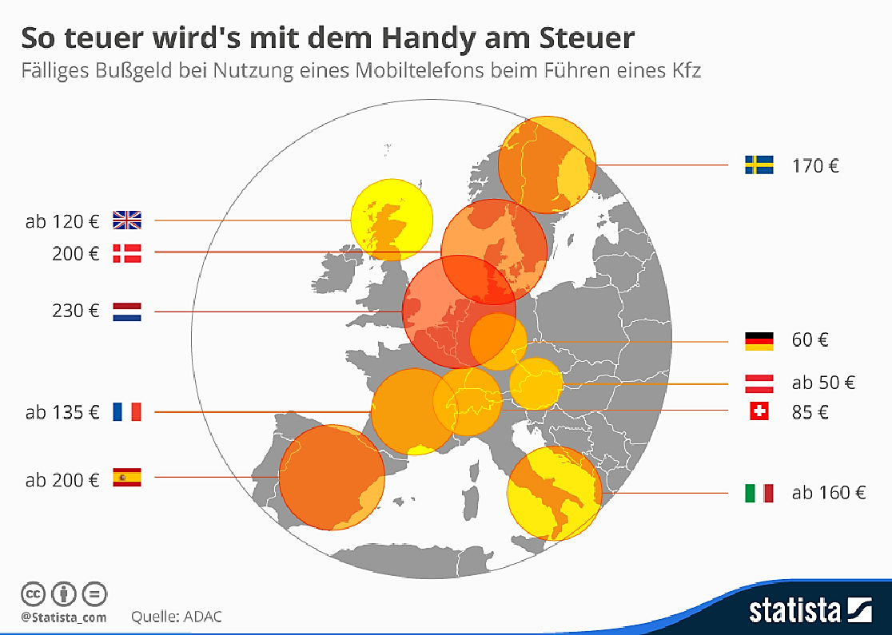
Mehr Statistiken finden Sie bei Statista - http://de.statista.com/infografik/3593/bussgelder-bei-handynutzung-am-steuer/ lizenziert unter: creativecommons.org/licenses/by-sa/3.0/legalcode

Arbeitsanregungen:
- Beschreiben Sie Inhalt, Aussage und Gestaltung der →Infografik unter Berücksichtigung der Diagrammform.
- Zeigen Sie dabei, unter welcher Vergleichsart die Daten dabei dargestellt werden.
- Bestimmen Sie die verschiedenen Bild- und Textteile der Grafik und erläutern Sie knapp deren Funktion.
- Nehmen Sie zu der Forderung Stellung, nicht nur das Bußgeld für die Handynutzung deutlich zu erhöhen, sondern auch für die unerlaubte Nutzung des Handys am Steuer ein dreimonatiges Fahrverbot zu verhängen.

